Emanuela Battista è nata a Terracina nel 1974. Sin dall'adolescenza, seguendo la propria inclinazione, ha iniziato a frequentare corsi di pittura. Terminati gli studi si è trasferita a Roma, si è iscritta all'Accademia di cultura "Pantheon", specializzandosi in "Interior Design" ed ha iniziato un lungo e ampio percorso formativo sia in Italia che in Svizzera.
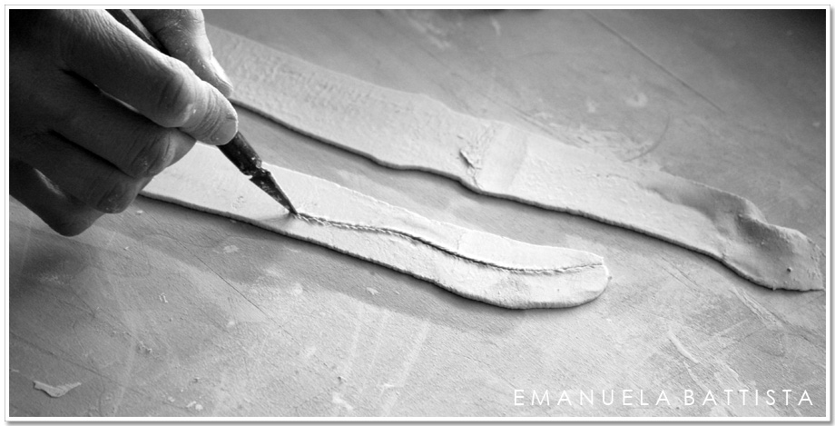
Al suo ritorno in Italia, nel 2004, si è dedicata esclusivamente al mondo della ceramica, frequentando con grande passione corsi di modellazione e decorazione, presso importanti Maestri, riguardanti sia le tecniche tradizionali che Raku.
Oggi vive a Sperlonga e le sue Creazioni sono il punto di incontro tra la tecnica in continua sperimentazione e perfezionamento e l'ispirazione originata dall'ambiente marino che la circonda.

